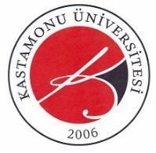 | T.C. KASTAMONU ÜNİVERSİTESİ  Hukuk Müşavirliği  Akademik/İdari Personel Disiplin Soruşturması İş Akışı | Doküman No | KYS-İA-347
 |  | İlk Yayın Tarihi | 08.08.2024
 |  | Revizyon Tarihi | -
 |  | Revizyon No | -
 |  | Sayfa No | 1/1
İŞ AKIŞI ADIMLARI |  | SORUMLU | İLGİLİ DOKÜMANLAR
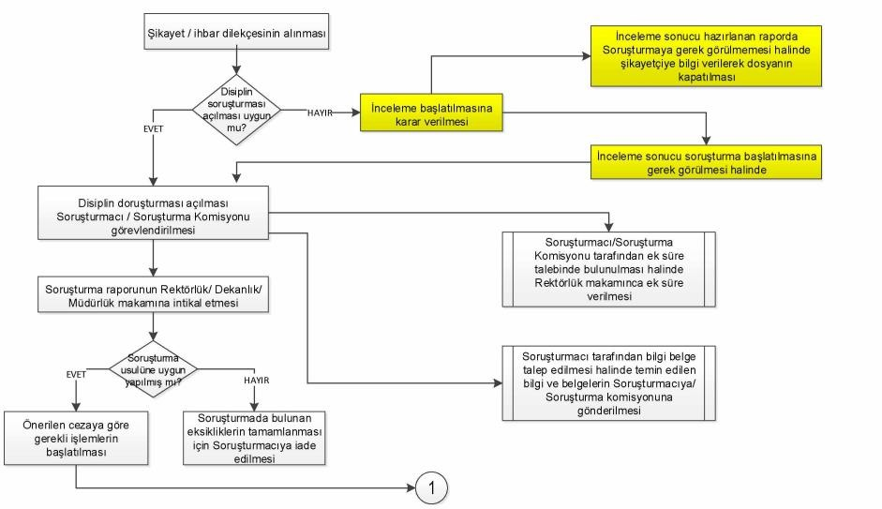 |  | *Disiplin Amiri  *Soruşturmacı/ Soruşturma Komisyonu | Soruşturma Dosyası  657 sayılı Devlet Memurları Kanunu  2547 sayılı Yükseköğretim Kanunu

*Disiplin Amiri

*Soruşturmacı/ Soruşturma Komisyonu

Soruşturma Dosyası
657 sayılı Devlet Memurları Kanunu
2547 sayılı Yükseköğretim Kanunu

